墨刀

——最受欢迎的产品原型设计及协作工具

**一、来源**

**开发者：**

张元一，07年开始Web开发，10年开始创业，目前身份是马拉松运动员兼墨刀首席码农，跑步之余写写代码，喜欢旅行，读书和电影，最大的人生愿望是可以去每个有马拉松的国家跑一场比赛。在线原型工具墨刀（modao.io）创始人，曾先后创办过在线报名网站抢座网，在线表单抢答网等，2014年初创立在线原型设计工具墨刀，并很快成为国内最受欢迎的在线原型设计工具之一。

**开发的灵感：**

2011年，受《社交网络》刺激，张元一想开发一款能够约饭的社交APP，但发现怎么和朋友说也说不明白，于是他产生了开发一个产品原型设计工具的想法。那时，国内还没有这样的产品，国外的原型设计工具Axure RP也更多是针对于网页开发工作。此外，Axure RP虽然功能强大，但对于小白用户来说，还需要花费很多的精力去学习。另外，Axure RP移动端的原型预览机制也很差，用户还需要在手机上下载App AxShare才能更流畅地预览和分享原型图。如果说Axure是原型设计工具领域的Photoshop，那么张元一想做的便是一款“美图秀秀”——虽然功能不够强大，但足够方便。于是在2011年10月26 号，张元一写下了墨刀的第一行代码。

**开发过程：**

作为一款专注移动应用的原型工具，墨刀把全部功能都进行了模块化，用户也能选择页面切换特效及主题，操作方式也相对简便，大部分操作都可通过拖拽来完成。谈及产品的设计理念时，张元一说:“在产品的专业性和易用性之间，墨刀做了取舍，觉得可以功能少一些，但需要更用一种更简洁的方式实现某种功能，希望能够让一个不懂技术的人可以在十分钟内设计出自己的App。”现在，墨刀已实现了云端保存、手机实时预览等功能。

在墨刀开发完毕之后，张元一并没有将产品在国内上线，而是取名为“MockingBot”投放在海外市场。然而墨刀的发展并不顺利。同样在2011年，两家日后备受用户好评的原型设计工具[InVision](http://36kr.com/p/5048451.html)、[Proto.io](https://proto.io/" \t "_self)诞生了，其中InVision更是在2012年2月便拿到了150万美元的种子轮融资。张元一一个人似乎还难以支撑墨刀在激烈的市场竞争中胜出。在运营一年之后，墨刀只收获了1000名用户，每月也只有几百美元的收入。2012年，因收入不及预期，在生存的压力下，张元一放弃了继续维护产品。

直到2014年，他才重新拾起墨刀，并将目标市场方向调转回国内。问其原因，他表示主要有两方面原因：一是虽然产品两年没有维护，但仍有一些用户在使用，这说明墨刀还是得到了用户的肯定，给用户带来了价值；二是支付宝、微信支付的快速发展，很大程度上的降低了支付的困难程度，加之其他企业不断地教育市场，国内用户的付费习惯已逐渐被培养了起来。同样是来自App Annie的[数据](https://www.appannie.com/insights/market-data/app-annie-index-market-q1-2014/" \l "sthash.eEkcOQ5o.dpuf" \t "_self)，中国App Store正版市场游戏收入2014年1月已位居全球第3，仅次于美国、日本，约为美国iOS收入的32%、日本的50%、是英国的220%。

恰巧在2014年，国外新奇应用发现平台Product Hunt开始兴起，国内也出现了一些类似的产品，例如NEXT、MindStore。张元一就在这些平台上提交了墨刀。因为这些平台的用户主要也是产品经理，与墨刀的用户高度重合，墨刀一下子就获得了几千新增用户，墨刀的发展也真正走上了正轨。2014年底，墨刀获得了极客帮的150万元天使轮投资。

此前，墨刀虽说能让产品设计人员快速地制作出产品的原型，但在与他人分享，收集反馈这些方面，还需要设计人员手动导出产品原型，再与开发团队的其他人员面对面沟通，商讨设计方案是否可行，在效率方面还有着极大的提升空间。为此，墨刀在2015年8月推出了在线评论功能。在原型设计过程之中，开发团队成员能够在墨刀平台上实时就某一功能进行评论，提出相应的修改意见。这样，一是可以节省一些线下开会时间，二是也能方便团队成员更好地理解产品的设计理念，提高日后的开发效率。

张元一表示，墨刀的下一步会继续在企业开发团队的协作上发力。现在制作一个APP原型，可能就有上百个页面，如果不加强协作功能，那么在产品日后的开发过程中会耗费产品经理、设计、程序员大量的沟通成本。在下一个版本中，产品经理在墨刀里设计出原型之后，程序员通过一个插件便能将原型导入其熟悉的开发环境，一键便能查看产品的设计数据，比如某一按钮的长宽高。设计师也能将完工的高保真设计图通过插件导入到程序员处，方便程序员使用。

无独有偶，2016年6月份拿到[5500万美元D轮融资](http://36kr.com/p/5048451.html)的InVision也加快了往协作方向转变的步伐，其最终目标便是成为一个基于产品的企业沟通协作平台。

张元一说到：“中国目前的产品经理估计只有100万-200万，如果我们现在产品不变，那这个数字就会是我们的天花板。如果我们转向开发团队协作，那潜在用户的量级就不一样了。产品设计人员和非设计人员的比例是1：25，如果说产品经理有100万，那其他产品开发人员就有2500万。”在付费能力上，个人用户和企业用户也是差别巨大。

现在墨刀25万用户中，付费比例只有5%，而这5%中也只有10%是企业用户。现在墨刀对个人用户的收费标准也只是10元/月，其中原因还是希望能够通过个人用户形成品牌，再向企业渗透。

**二、下载地址**

https://modao.cc/downloads

**三、主要功能**

1.创建app界面，以下列出的功能并不全面，只包含制作界面最常用的功能。

基础功能：

1.在工具栏中，可以用拖拉的方式进行按钮设计，十分方便。

2.在顶端的工具栏，可以对多个组件进行对齐、组合、拆解设置。

3.制作app常用的按钮、符号，墨刀都自带，不需要自行寻找。

进阶功能：

1.实现弹窗效果。

2.使用母版制作横屏和局部滚动。

3.制作进度条。

2.讨论区，用户可以发布自己的话题，也可以回答他人的问题，以便经验交流。

3.博客，墨刀团队更新墨刀的最新动态，可能是功能的更新或者对用户的反馈。

**四、适用环境**

网页版、桌面版、移动端、插件

桌面版：macOS,Windows(32位/64位),Ubuntu(32位/64位).

移动端：iOS,Android

插件：Sketch插件

**五、工具特点**

优点：

1.容易操作，拖拉的方式十分方便，并且调整大小和对齐都可以有网格线直观的显示。

2.实时显示结果，用户体验很好。

2.效率高，制作一个原型设计用时短，支持云端工作和团队协作，产品经理、设计师，不同岗位的人通过账号登陆，进行团队协作。

3. 反应快：团队的工作人员，每天盯着反馈邮件，用最快的时间反应用户的诉求。

4.设置了讨论区，供用户交流。用户可以分享自己的体验，也可以提问题等待其他用户解决。

5.设置了入门教程，分为基本功能、进阶功能，基本涵盖普通用户的需求。教程采用视频演示的方式，清晰易懂。

6.设置了博客，分享墨刀团队的的动态，可能是最新的产品、最新的功能、对用户的提议做出的反馈，方便用户更了解墨刀的最新情况。

7.界面可以导出png格式，还有运行的程序，方便用户直接查看结果。

缺点:

1.字体样式只有默认的一种，不能自由调整想要字体样式。

2. 效果切换因为是采用连线的方式，有时候会让使用者脑子错乱的感觉。

3. 目前原型的交互效果系统自带的还比较少，但基本满足日常所有原型的使用。另外需要充费才能够使用更强大的共享创建功能。

4. 墨刀本地下载的功能需要注册并且购买，也就是需要收费。普通用户只能通过页面分享、或者扫一扫的形式进行观看。

**六、应用案例**

1.https://modao.cc/posts/6748，用户分享自己制作的苹果Carplay系统。

界面如下，点击按钮可以进行切换

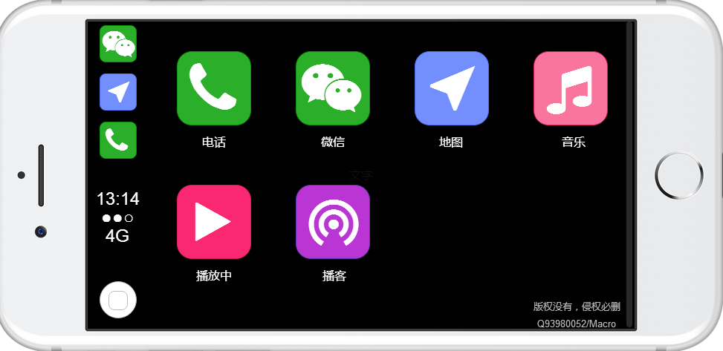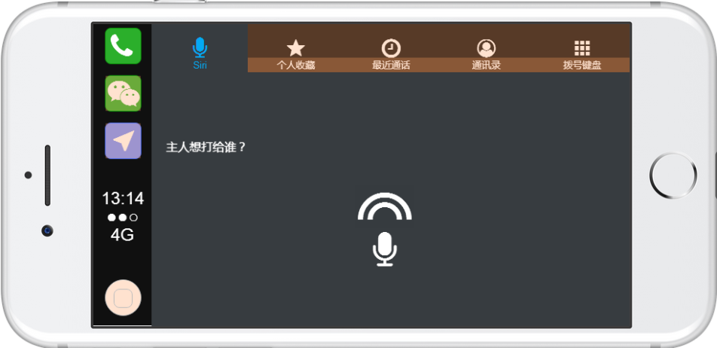

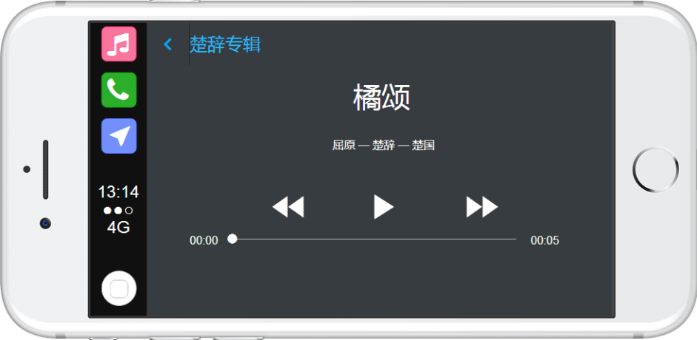

2.来自用户分享：https://modao.cc/posts/6656

用户提供一个用户和用户之间以及用户与网红明星之间关于吃饭的互动，包括约饭和吃播这两个部分。用户定位比较集中于热爱美食的大学生、白领职员的年轻一代，整体的设计比较活泼和年轻化。

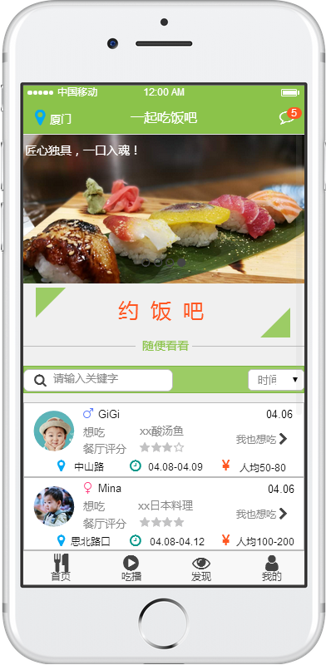 

 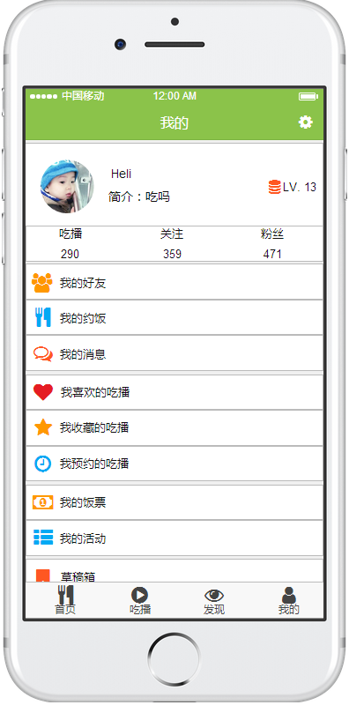

目前能找到的墨刀应用案列均来自于墨刀讨论区的用户分享。由于制作原型设计的工具很多，所以用户的选择很多，能找到的用户案例不多。